＜事例：アイドリングストップの励行を周知＞
複数の方法を組み合わせて利用することで周知を図ります。
①アイドリングストップの社内掲示

エコモ交通㈱ 東京営業所

アイドリング
ストップの
徹底を！！

地球温暖化防止、
燃費改善、
燃料代節減の為に！

アイドリングストップで
環境に優しいタクシー・サービスを
提供しましょう

掲示

②アイドリングストップのポスター
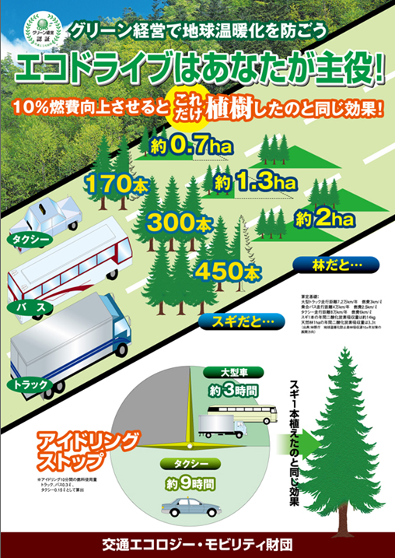

ポスター送付希望の場合は、グリーン経営ホームページにあるポスター申込書を利用してFAX（03-3221-6674）でエコモ財団へお申込みください。（無料）

③ 燃費目標設定の例を参照（アイドリングストップの励行を表記している）
④ アイドリングストップ実施項目の例を参照（アイドリングストップの励行を表記している）

